***S ou STI2D ?***

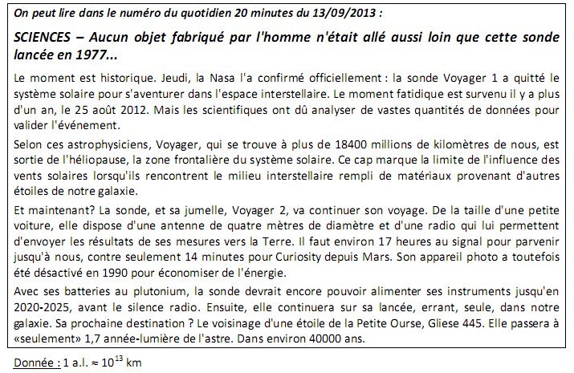***Exercice n°1***

1. Aujourd’hui à 20 h 00, on envoie à la sonde l’ordre de réaliser une mesure de champ magnétique. À quelle heure les ingénieurs sur Terre recevront-ils la réponse de la sonde ? Expliquer le raisonnement.
2. Les informations envoyées par la sonde voyagent à la vitesse de la lumière : Rappeler la valeur de cette célérité dans le vide.
3. Retrouver, par un calcul, la valeur de la célérité de la lumière en utilisant les valeurs du texte.
4. Le texte précise que les batteries pourront alimenter la sonde jusqu’en 2020/2025. Quels dispositifs pouvez-vous imaginer afin de recharger les batteries et de prolonger ainsi leur durée de vie.
5. On souhaite représenter une maquette à l’échelle pour illustrer la distance entre la Terre et la sonde en 2025. A cette date, la distance Terre-sonde Voyager 1 sera de 2,50x1013 m.

Dans cette représentation, la Terre, de diamètre D = 12800 km, sera représentée par une balle de ping-pong de diamètre d = 40 mm. Quelle sera la distance Terre-sonde sur la maquette à l’échelle de représentation. Donnez le résultat dans une unité adaptée.

***Exercice n°2 :***

Une grue soulève grâce à un câble un bloc de béton cubique verticalement et à vitesse constante (cf. schéma).

1. Quel est le mouvement de la charge dans le référentiel terrestre ?
2. Représenter sur le schéma ci-contre et sans soucis d’échelle, le poids et la force exercée par le câble sur la grue.
3. Quel est le rôle du contrepoids ? Justifier la réponse.
4. Rappeler la formule permettant de calculer le poids en rappelant l’unité et la signification de chaque terme.
5. Calculer la masse du bloc de béton
6. En déduire le poids du bloc de béton en détaillant le raisonnement.

Données concernant la charge :

Dimensions du bloc : 2m x 2m x 2m

Un mètre-cube de béton a une masse de 2300 kg.

***Exercice n°3***

Un ami vous annonce qu'il vient de faire beaucoup de sport. Pourtant, il ne semble pas être fatigué. Vous enregistrez l'activité électrique de son cœur avec le dispositif que vous avez utilisé en TP (document 1).

Document 1 :

Document 2 :

*Le pouls est la perception par palpation du flux sanguin dans les artères. La prise de pouls consiste à comprimer légèrement une artère contre un os avec les doigts à travers la peau. La pulpe des doigts permet de sentir les gonflements de l'artère due à l'augmentation de la* *pression artérielle* *par la contraction du* *cœur* *(**systole**). La prise de pouls est la manière la plus simple d'évaluer le* *rythme cardiaque**. Le médecin peut écouter le pouls à l'aide d'un* *stéthoscope**: la présence d'un souffle inconstant témoigne du rétrécissement de l'artère.*

*Le pouls moyen au repos est d'environ :*

* *120 pulsations par minute pour un nourrisson ;*
* *100 pulsations par minute pour un enfant entre 1 et 8 ans ;*
* *60 à 80 pulsations par minute pour un adulte.*

1. Représenter sur le phonocardiogramme, la période T du signal.
2. En utilisant le phonocardiogramme et son échelle, déterminer la valeur de la période T du signal en ms. Convertir ce résultat en seconde.
3. Calculer la fréquence F du signal en Hertz.
4. Calculer ensuite la fréquence cardiaque de votre ami, exprimé en pulsations/minute. Une explication de votre calcul est attendue.
5. Est-il possible que votre ami sorte d’un effort intense ou a-t-il menti pour vous impressionner ? Justifier.

Données : Relation entre la période T (en seconde) et la fréquence F (en Hertz) : F = 1/T

1Hz = 1 pulsation par seconde

***Exercice n°4 :***

Pour pratiquer les agrès (barres asymétriques, anneaux, barre fixe…) les gymnastes utilisent de la magnésie de formule MgO. Elle se vend dans les grandes surfaces de sport en bloc de 200g.

Données : MMg = 24,3 g/mol MC = 12,0 g/mol MO = 16,0 g/mol

1. Compléter le tableau ci-dessous :

|  |  |  |
| --- | --- | --- |
|  | Symbole usuel | Unité |
| Quantité de matière |  |  |
| Masse molaire |  |  |
| masse |  |  |

1. Déterminer la masse molaire de la magnésie.
2. Déterminer la quantité de matière de MgO présente dans un bloc de 200g de magnésie.
3. Un autre vendeur propose pour le même prix un bloc de 15 mol : cet achat est-il avantageux ?
4. Pour bien tenir les barres, les gymnastes mouillent la magnésie. On dépose 2,8 g de magnésie dans un pulvérisateur contenant un volume V= 200 mL d’eau
   1. Calculer la concentration massique de la solution.
   2. Calculer la concentration molaire de cette solution.

La magnésie est obtenue en brulant du magnésium Mg dans le dioxyde de carbone CO2. Cette réaction produit aussi du carbone C.

On brule 16 mol de magnésium.

1. Ecrire l’équation chimique de la réaction.
2. Quelle quantité faut-il de dioxyde de carbone pour que le mélange soit stœchiométrique ? Justifier la réponse.
3. Quelle masse de magnésie sera ainsi formée à la fin de la réaction ?

|  |  |
| --- | --- |
| 1.1 | B |
| 1.2 | B |
| 1.3 | A |
| 1.4 | B |
| 1.5 | A |
| 2.1 | B |
| 2.2 | B |
| 2.3 | B |
| 2.4 | B |
| 2.5 | A |
| 2.6 | A |
| 3.1 | B |
| 3.2 | B |
| 3.3 | B |
| 3.4 | A |
| 3.5 | B |
| 4.1 | B |
| 4.2 | B |
| 4.3 | B |
| 4.4 | A |
| 4.5.a | B |
| 4.5.b | A |
| 4.6 | B |
| 4.7 | B |
| 4.8 | B |

**Bilan en sciences physiques**

Si toutes les 25 questions sont réussies : 7A et 18B

Résultats du bilan : ……………. A et ……………. B

1ère STI2D envisageable

1ère S envisageable

0

5

10

15

20

25

Plus le nombre de A est élevé, plus la voie générale est envisageable et plus la voie technologique sera solide. La voie technologique est envisageable à condition d’obtenir un nombre de B élevé (malgré un nombre de A faible voire inexistant).